MELEC

Feu bicolore : contacteur auxiliaire

Description du contexte :
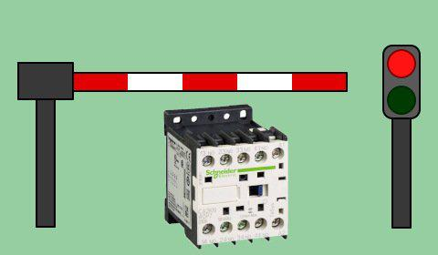

Vous êtes salarié au service électricité d’une entreprise agroalimentaire. Votre service doit installer une barrière et un feu bicolore commandés depuis la loge d’accueil. Vous êtes chargé de réaliser un câblage préparatoire permettant de gérer le feu bicolore.

Problématique professionnelle :

Mettre en œuvre un contacteur auxiliaire et découvrir ses différentes caractéristiques et son principe de fonctionnement.

Ressources :

Vous avez à disposition :

- le dossier « ressources » :

  - Dossier 1 : Dossier technique de l’installation p.15/19 ;
  - Dossier 2 : Dossier des supports d’enregistrement et de communication p.16/19 ;

  - Dossier 3 : Dossier santé sécurité au travail et protection de l’environnement p.19/19.

On vous demande :

- d’analyser les différents schémas électriques ;
- de réaliser les câblages évolutifs permettant de mettre en évidence le fonctionnement des différentes parties d’un contacteur ;
- d’effectuer des mesures électriques simples au cours de l’installation ;

- d’effectuer les essais de fonctionnement.

Ref. : 064

Bac Pro MELEC – LP A. Croizat

p. 1/19

MELEC

Feu bicolore : contacteur auxiliaire


Évaluation
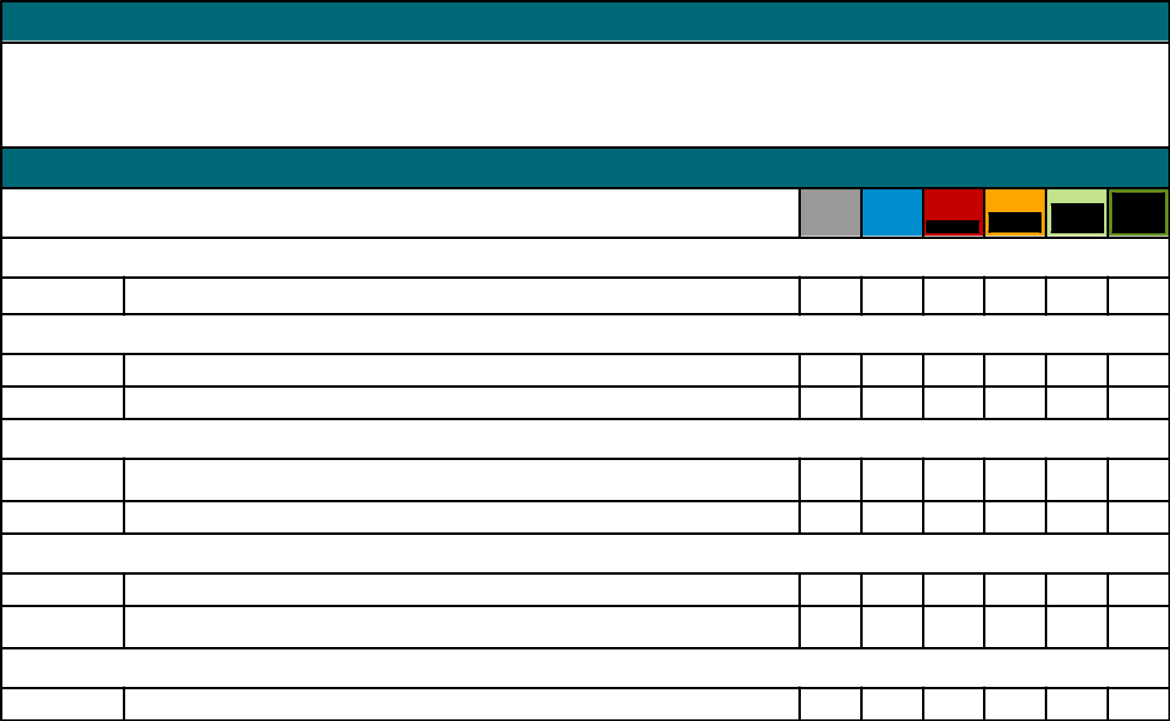

TÂCHES PROFESSIONNELLES ASSOCIÉES

T 1-2 : rechercher et expliquer les informations relatives aux opérations et aux conditions d’exécution
T 2-3 : câbler, raccorder les matériels électriques
T 3-1 : réaliser les vérifications, les réglages, les paramétrages, les essais nécessaires à la mise en service de l’installation

T5-2 : échanger sur le déroulement des opérations, expliquer le fonctionnement de l’installation à l’interne et à l’externe

COMPÉTENCES ÉVALUÉES

A

NE

C1 - CC1 Analyser les conditions de l'opération et son contexte

Les contraintes techniques et d'exécution sont repérées

C2 - CC2 Organiser l'opération dans son contexte

Les activités sont organisées de manière chronologique

Le lieu d'activité est restitué quotidiennement propre et en ordre

C4 - CC4 Réaliser une installation de manière éco-responsable

Les câblages et les raccordements sont réalisés conformément aux prescriptions et règles de l'art

Les autocontrôles sont réalisés et les fiches d'autocontrôles sont complétées

C7 - CC6 Valider le fonctionnement de l'installation

L'installation est mise en fonctionnement conformément aux prescriptions

Le fonctionnement est conforme aux spécifications du cahier des charges (y compris celles liées à l'efficacité énergétique)

C12 Communiquer entre professionnels sur l'opération

Les choix technologiques sont argumentés

Ref. : 064

Bac Pro MELEC – LP A. Croizat

p. 2/19

MELEC

Feu bicolore : contacteur auxiliaire

I° PARTIE : DÉCOUVERTE DU CONTACTEUR AUXILIAIRE

- ANALYSE D’UN CONTACTEUR :

I.1) En vous aidant de l’animation suivante - https://osec.fr/bacpromelec-lptarnos/tp_animation-le_contacteur_identification_des_elements_principaux.html :


- compléter le graphique ci-dessous :

- placez un rond vert sous éléments mobiles et un rond rouge sous les éléments fixes.
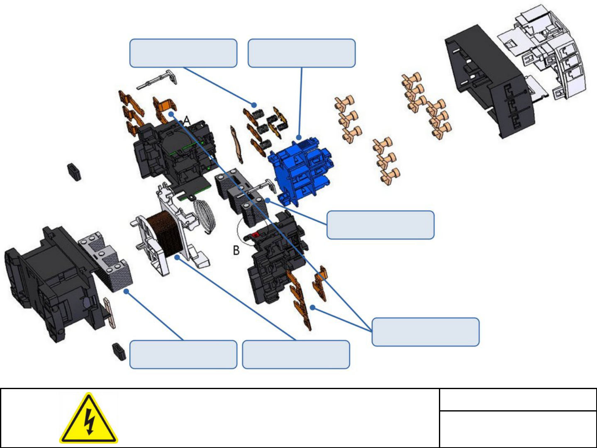

FAIRE VÉRIFIER PAR LE PROFESSEUR

Signature professeur

Ref. : 064

Bac Pro MELEC – LP A. Croizat

p. 3/19

MELEC

Feu bicolore : contacteur auxiliaire

- ANALYSE DU SCHÉMA ÉLECTRIQUE :

II.1) Dans un premier temps vous allez identifier et repérer tous les éléments du schéma de câblage final :
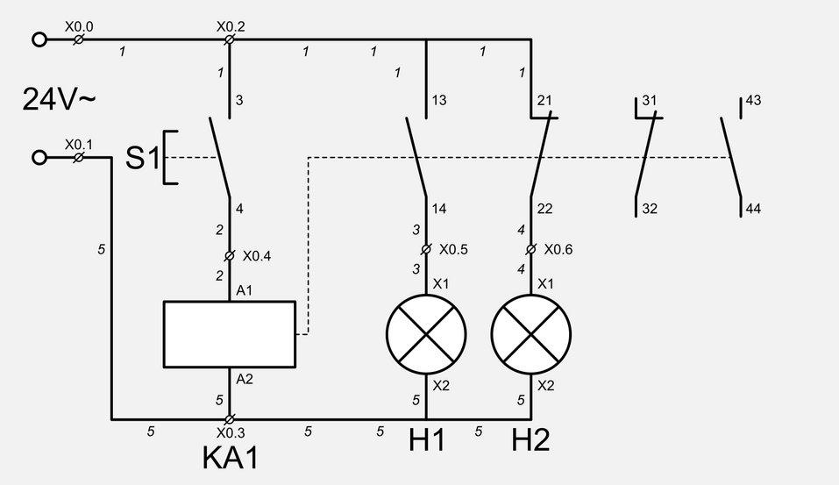

- en encadrant précisément en bleu le symbole de chaque composant :

  - contacts ;

  - bobines ;
  - voyants ;

  - bornes d’alimentation.

- en surlignant en couleur les fils :

  - phase en rouge ;
  - commun en bleu.

- en coloriant en vert les numéros de repères des fil ;

- en coloriant en marron les bornes des borniers ;

- en encadrant précisément en violet les éléments se situant dans la boîte à boutons.


FAIRE VÉRIFIER PAR LE PROFESSEUR

Signature professeur

II.2) Choisissez votre contacteur :

a) La répartition des contacts correspond-elle au schéma donné ?

❏ Oui - ❏ Non

Signature professeur

FAIRE VÉRIFIER PAR LE PROFESSEUR

Ref. : 064

Bac Pro MELEC – LP A. Croizat

p. 4/19

MELEC

Feu bicolore : contacteur auxiliaire

II° PARTIE : FONCTIONNEMENT BOBINE SEULE

- RACCORDEMENT DE LA BOBINE SEULE :

Vous allez dans un premier temps réaliser un câblage permettant d’alimenter seulement la bobine du contacteur auxiliaire afin d’analyser son comportement.

I.1) Réalisez le câblage sur la platine en respectant les règles indiquées « Dossier 2 : Dossier des supports d’enregistrement et de communication p. 16/ 19 » :
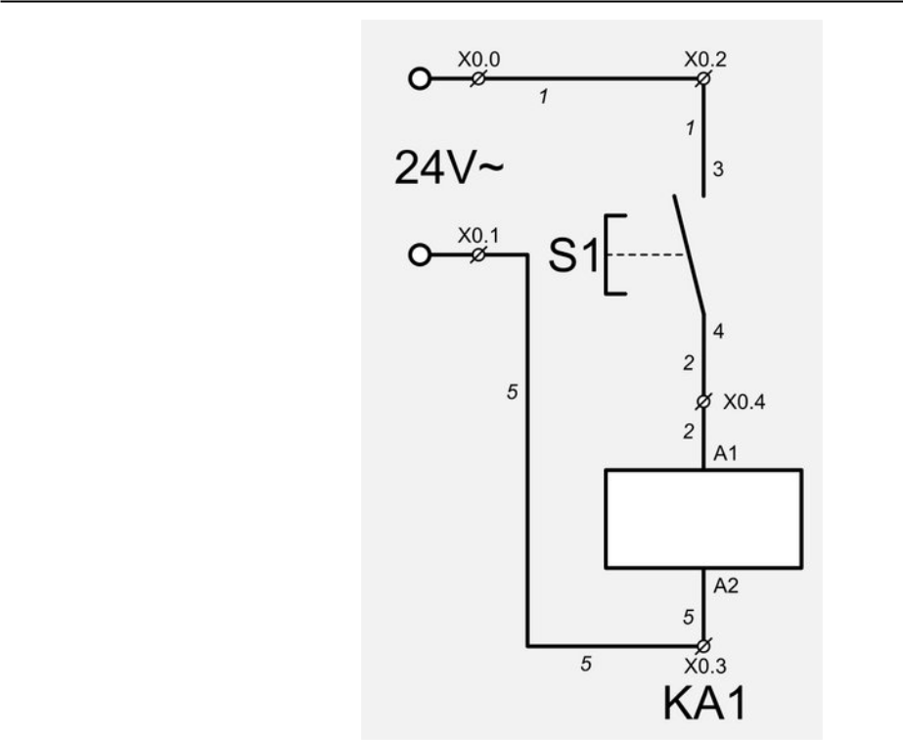

Décrivez le fonctionnement attendu lors :

- de l’appui sur S1 :

- du relâchement de S1 :
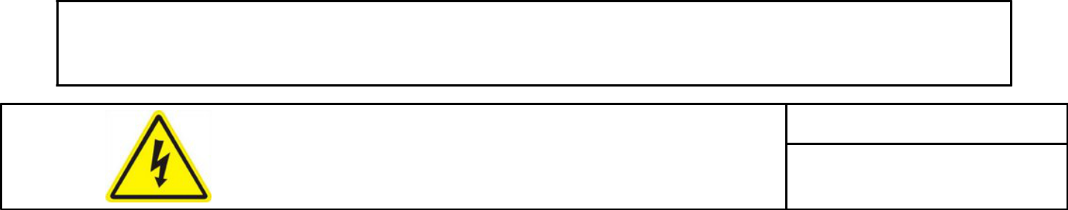

FAIRE VÉRIFIER PAR LE PROFESSEUR

Signature professeur

Ref. : 064

Bac Pro MELEC – LP A. Croizat

p. 5/19

MELEC

Feu bicolore : contacteur auxiliaire

- Essais de fonctionnement :

II.1) Que se passe-t-il lorsqu ’on appuie sur le bouton poussoir S1 ?

II.2) Que se passe-t-il lorsqu’on relâche le bouton poussoir S1 ?

II.3) Le fonctionnement correspond-il à celui décrit précédemment ?

❏ Oui - ❏ Non

II.4) Quelles modifications devront être apportées pour corriger le défaut le cas échéant ?

- Analyse de fonctionnement :

III.1) Complétez les schémas en fonction de l’état de S1 indiqué :

- en représentant le contact de S1 selon l’état indiqué ;

- en dessinant le symbole (1) sur la bobine lorsque celle-ci est alimentée.  ₍₁₎

S1 relâché S1 appuyé
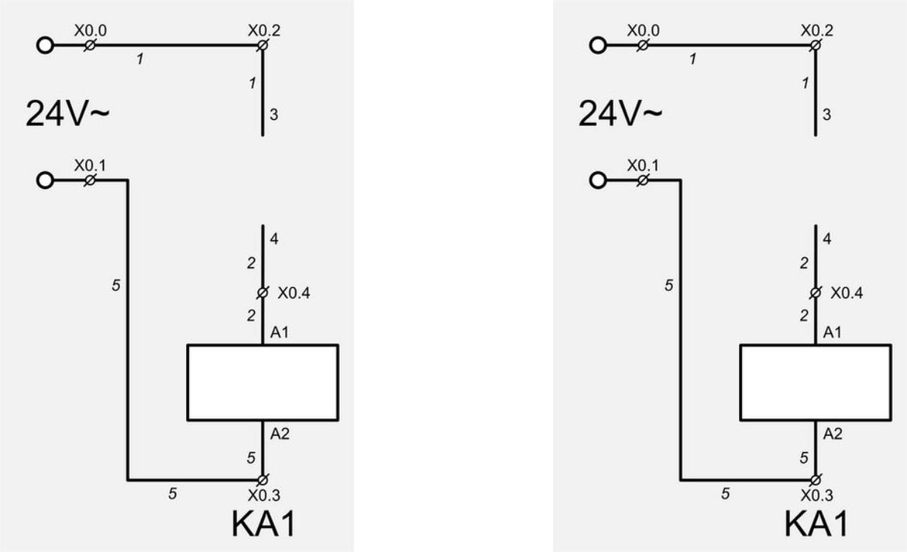

Ref. : 064

Bac Pro MELEC – LP A. Croizat

p. 6/19

MELEC

Feu bicolore : contacteur auxiliaire

III° PARTIE : MESURES ÉLECTRIQUES

Au travers de différentes mesures électriques vous allez mettre en évidence le fonctionnement des différentes parties du contacteur.

R appel : ce câblage est réalisé en 24V~ uniquement. Les mesures peuvent être effectuées sans EPI, mais obligatoirement en présence du professeur.

- MESURES ÉLECTRIQUES SOUS TENSION :

I.1) Vous allez effectuer les 5 mesures indiquées dans le schéma ci-dessous S1 relâché et S1 appuyé :

- Coloriez en vert les appareils de mesures et leurs cordons.

- Quel calibre allez-vous régler sur le multimètre ?

❏ 200Ω - ❏ 24V= - ❏ 24V~ - ❏ 230V~ - ❏ 20MΩ
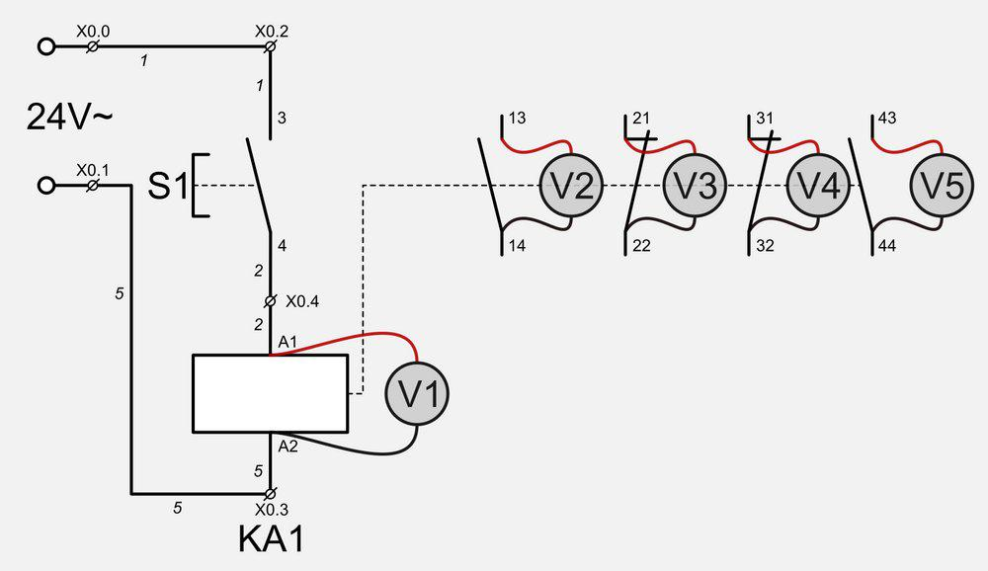

 |  | Valeurs mesurées
 |  | S1 relâché | S1 appuyé
V1 | Alimentation de la bobine A1-A2 de KA1
V2 | Présence de tension aux bornes du contact 13-14 de KA1
V3 | Présence de tension aux bornes du contact 21-22 de KA1
V4 | Présence de tension aux bornes du contact 31-32 de KA1
V5 | Présence de tension aux bornes du contact 43-44 de KA1

- Existe-t-il une tension aux bornes des contacts lorsque ceux-ci ne sont pas raccordés ?

❏ Oui - ❏ Non

Ref. : 064

Bac Pro MELEC – LP A. Croizat

p. 7/19

MELEC

Feu bicolore : contacteur auxiliaire

- MESURES ÉLECTRIQUES HORS TENSION :

II.1) Vous allez effectuer les 4 mesures indiquées dans le schéma ci-dessous S1 relâché et S1 appuyé :

- Coloriez en vert les appareils de mesures et leurs cordons.

- Quel calibre allez-vous régler sur le multimètre ?

❏ 200Ω - ❏ 24V= - ❏ 24V~ - ❏ 230V~ - ❏ 20MΩ
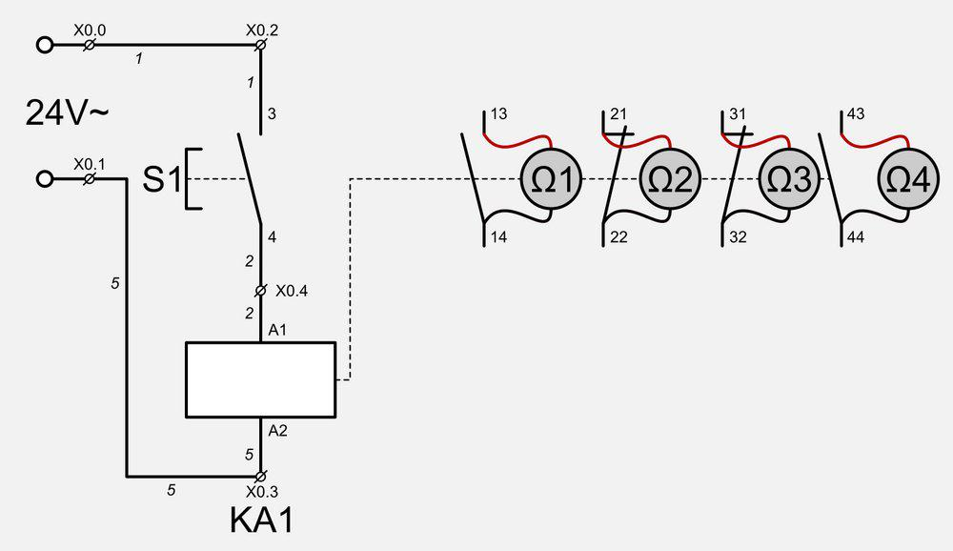

 |  | Valeurs mesurées
 |  | S1 relâché | S1 appuyé
Ω1 | État du contact 13-14 de KA1
Ω2 | État du contact 21-22 de KA1
Ω3 | État du contact 31-32 de KA1
Ω4 | État du contact 43-44 de KA1

Ref. : 064

Bac Pro MELEC – LP A. Croizat

p. 8/19

MELEC

Feu bicolore : contacteur auxiliaire

IV° PARTIE : UTILISATION DES DIFFÉRENTS CONTACTS AUXILIAIRES

- Raccordement d’un premier voyant :

I.1) Selon vous, et en vous aidant du « Dossier 1 : Dossier technique de l’installation -
Principe de fonctionnement : p. 15/ 19 », indiquez la couleur du voyant à raccorder :

❏ Rouge - ❏ Vert

I.2) Réalisez le câblage sur la platine en respectant les règles indiquées « Dossier 2 : Dossier des supports d’enregistrement et de communication p. 16/ 19 » :
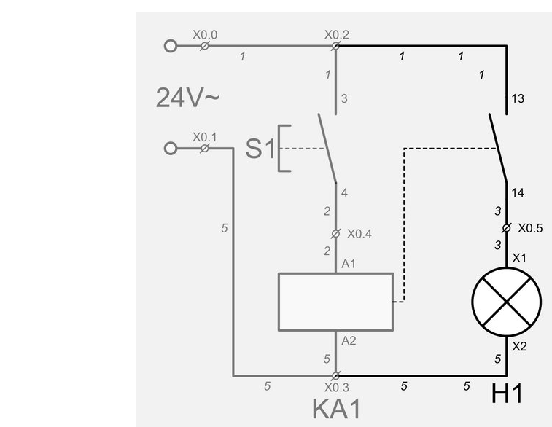

I.3) Décrivez le fonctionnement attendu lors :

- de l’appui sur S1 :

- du relâchement de S1 :
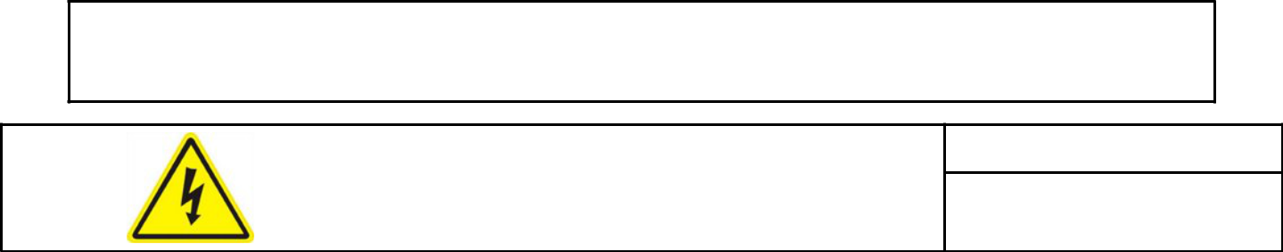

FAIRE VÉRIFIER PAR LE PROFESSEUR

Signature professeur

Ref. : 064

Bac Pro MELEC – LP A. Croizat

p. 9/19

MELEC

Feu bicolore : contacteur auxiliaire

- Essais de fonctionnement :

II.1) Que se passe-t-il lorsqu ’on appuie sur le bouton poussoir S1 ?

II.2) Que se passe-t-il lorsqu’on relâche le bouton poussoir S1 ?

II.3) Le fonctionnement correspond-il à celui décrit précédemment ?

❏ Oui - ❏ Non

II.4) Quelles modifications devront être apportées pour corriger le défaut le cas échéant ?

- Analyse de fonctionnement :

III.1) Complétez les schémas en fonction de l’état de S1 indiqué :

a) | en représentant le contact de S1 selon l’état indiqué ;
b) | en dessinant le symbole (1) sur la bobine lorsque celle-ci est alimentée ; |  | (1)
c) | en dessinant le symbole (1) sur le voyant lorsque celui-ci est alimenté. |  | (1)
 | S1 appuyé | S1 relâché
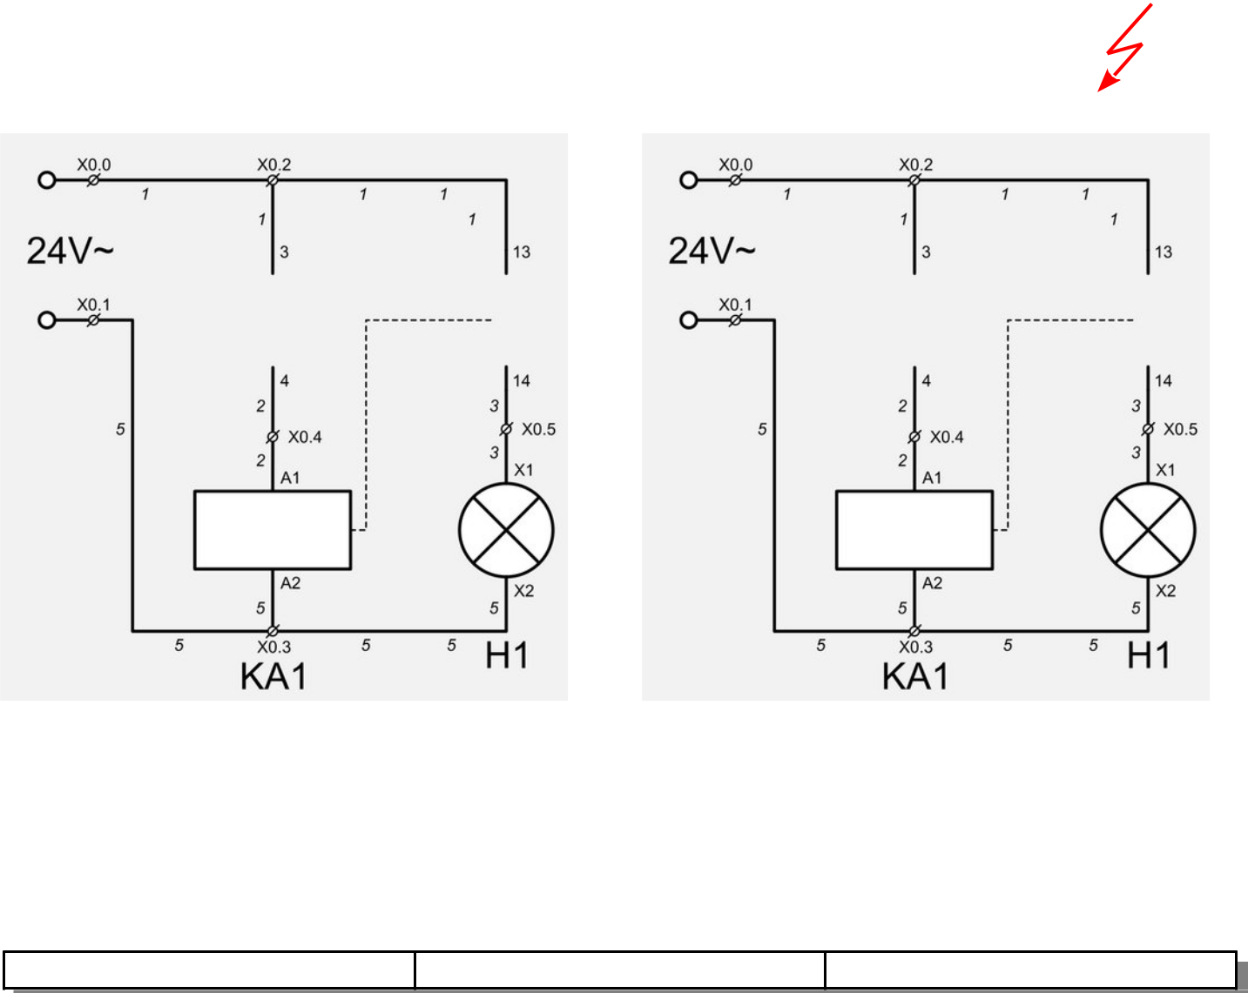

Ref. : 064

Bac Pro MELEC – LP A. Croizat

p. 10/19

MELEC

Feu bicolore : contacteur auxiliaire

IV. Raccordement d’un deuxième voyant :

IV.1) Selon vous, et en vous aidant du « Dossier 1 : Dossier technique de l’installation -
Principe de fonctionnement : p. 15/ 19 », indiquez la couleur du voyant à raccorder :

❏ Rouge - ❏ Vert

IV.2) Réalisez le câblage sur la platine en respectant les règles indiquées « Dossier 2 : Dossier des supports d’enregistrement et de communication p. 16/ 19 » :
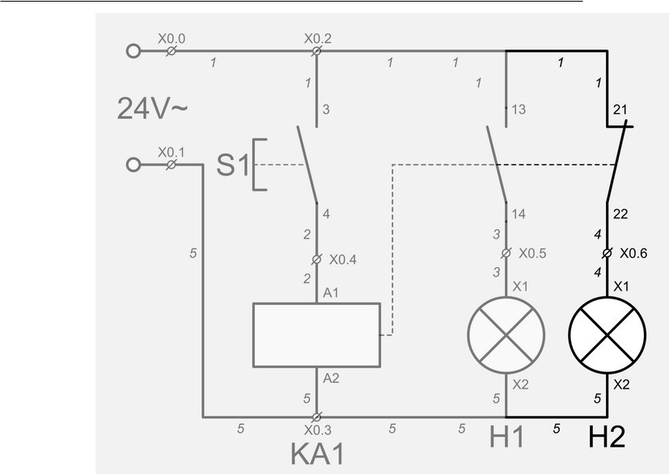

IV.3) Décrivez le fonctionnement attendu lors :

- de l’appui sur S1 :

- du relâchement de S1 :

FAIRE VÉRIFIER PAR LE PROFESSEUR

Signature professeur

Ref. : 064

Bac Pro MELEC – LP A. Croizat

p. 11/19

MELEC

Feu bicolore : contacteur auxiliaire

- Essais de fonctionnement :

V.1) Que se passe-t-il lorsqu ’on appuie sur le bouton poussoir S1 ?

V.2) Que se passe-t-il lorsqu’on relâche le bouton poussoir S1 ?

V.3) Le fonctionnement correspond-il à celui décrit précédemment ?

❏ Oui - ❏ Non

V.4) Quelles modifications devront être apportées pour corriger le défaut le cas échéant ?

VI. Analyse de fonctionnement :

VI.1) Complétez les schémas en fonction de l’état de S1 indiqué :

a) en représentant le contact de S1 selon l’état indiqué ;

b) en dessinant le symbole (1) sur la bobine lorsque celle-ci est alimentée ;
(1)

c) en dessinant le symbole (1) sur le voyant lorsque celui-ci est alimenté.

S1 relâché
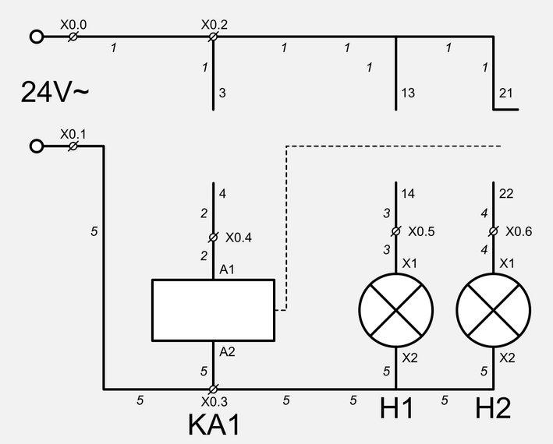

Ref. : 064

Bac Pro MELEC – LP A. Croizat

p. 12/19

MELEC

Feu bicolore : contacteur auxiliaire

S1 appuyé
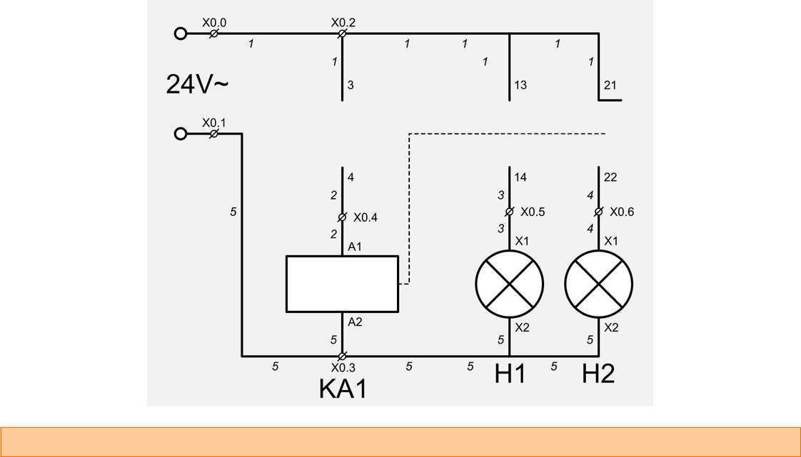

V° PARTIE : DISTINCTION DES DIFFÉRENTS CIRCUITS

Afin de mettre en évidence la séparation électrique entre la bobine et les contacts auxiliaires vous allez séparer la bobine du circuit électrique.

- Séparation de la bobine :

I.1) Débranchez le contact 3-4 de S1 tel qu’indiqué dans le schéma ci-dessous :
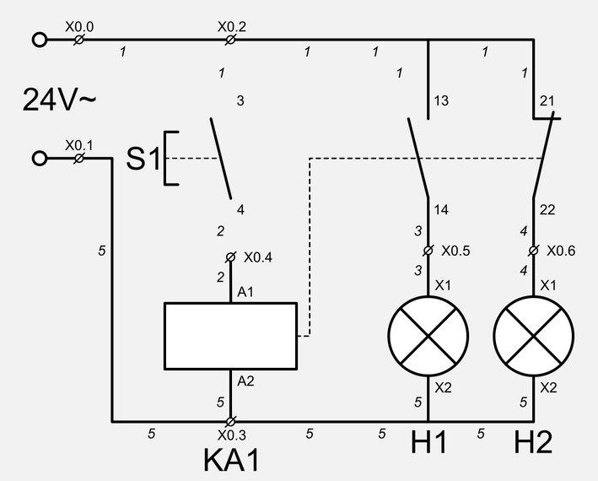

Ref. : 064

Bac Pro MELEC – LP A. Croizat

p. 13/19

MELEC

Feu bicolore : contacteur auxiliaire


METTRE SOUS TENSION EN PRÉSENCE DU PROFESSEUR

I.2) Que constatez -vous lorsque vous appuyez sur S1 ?

I.3) Que constatez -vous lorsque vous appuyez sur le support de contacts mobiles ?

I.4) Qu’en concluez -vous ?

VI° PARTIE : FIN DE CHANTIER

- Rangement et nettoyage :

II.1) Décâblez votre platine :

- en rangeant les composants à leur place ;

- en récupérant et triant les repères des fils ;

- en triant les fils, en conservant ceux ayant une longueur suffisante et en mettant les autres au recyclage ;

- en rangeant la platine.

II.2) Nettoyez votre poste de travail :

- Passez un coup de balayette sur votre établi ;

- Balayez votre espace de travail sans oublier de passer sous les établis.


Signature professeur

FAIRE VÉRIFIER PAR LE PROFESSEUR

Ref. : 064

Bac Pro MELEC – LP A. Croizat

p. 14/19

MELEC

Feu bicolore : contacteur auxiliaire

Dossier 1 : Dossier technique de l’installation

- Principe de fonctionnement :

Lorsque le bouton n’est pas actionné, le voyant rouge est allumé.

Lorsqu’on appuie sur le bouton poussoir, le voyant rouge s’éteint, le voyant vert s’éteint.

- Schéma électrique du feu bicolore :
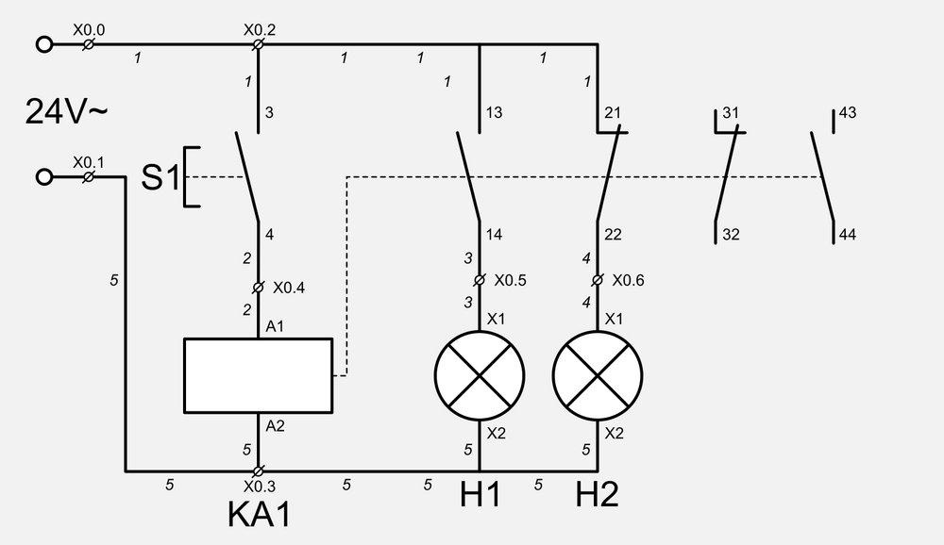

- Contacteurs auxiliaires – configuration des contacts :
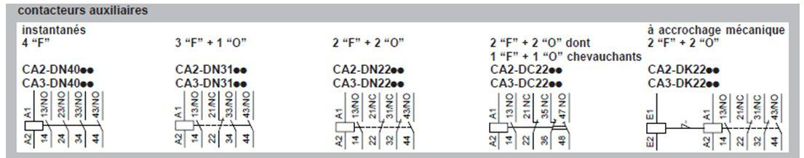

Ref. : 064

Bac Pro MELEC – LP A. Croizat

p. 15/19

MELEC

Feu bicolore : contacteur auxiliaire

Dossier 2 : Dossier des supports d’enregistrement et de communication

- ÉLÉMENTS DE CÂBLAGE :

I.1) Le câblage de ces moteurs comporte donc 2 parties principales :

- LA PARTIE COMMANDE : boutons poussoirs, bobine de contacteur. (pré requis) o Alimentation : Très Basse Tension Sécurité (TBTS) : généralement 24V~

- LA PARTIE PUISSANCE : alimentation de moteurs, résistances de chauffage, … o Alimentation : 240V~, 400V TRI , et au-delà.

I.2) COULEURS DES CONDUCTEURS :

PARTIE COMMANDE | PARTIE PUISSANCE
Blanc : commun | Bleu : neutre
Rouge : phase | Noir, marron, violet : phases
Orange : tension permanente | Orange : tension permanente

I.3) SECTION :

La section des fils se calculent selon des critères précis. Dans un premier temps les câblages seront réalisés avec du fil de section :

- PARTIE COMMANDE : 0,75 mm² ;

- PARTIE PUISSANCE : 1,5 mm².

I.4) REPÉRAGE :

Les conducteurs sont numérotés à l’aide des repères adaptés à chaque extrémité du câble.

I.5) CONNEXION :
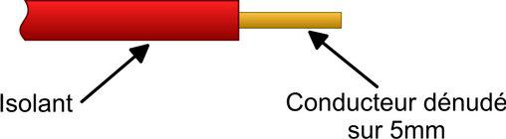

- Câblage définitif : (modification d’un système ou réalisation d’une armoire électrique)

  - Utilisation de cosses serties ;

  - Lorsque deux fils doivent être branchés sur la même borne, positionner un fil de chaque côté de la vis (valable pour câblage sans cosses).

  - L’isolant ne doit jamais être pincé dans la borne, mais il doit venir en contact avec celle-ci.

- Câblage provisoire : (travaux pratiques d’apprentissage)

  - L’utilisation de cosses serties n’est pas nécessaire.

Ref. : 064

Bac Pro MELEC – LP A. Croizat

p. 16/19

MELEC

Feu bicolore : contacteur auxiliaire

- Lorsqu’un seul fil devra être raccordé à une borne, celui-ci sera toujours positionné côté gauche du pas de vis afin d’entraîner les brins autour de la vis.

Rappel : 2 fils par borne maximum. (voir tableau ci-dessous)
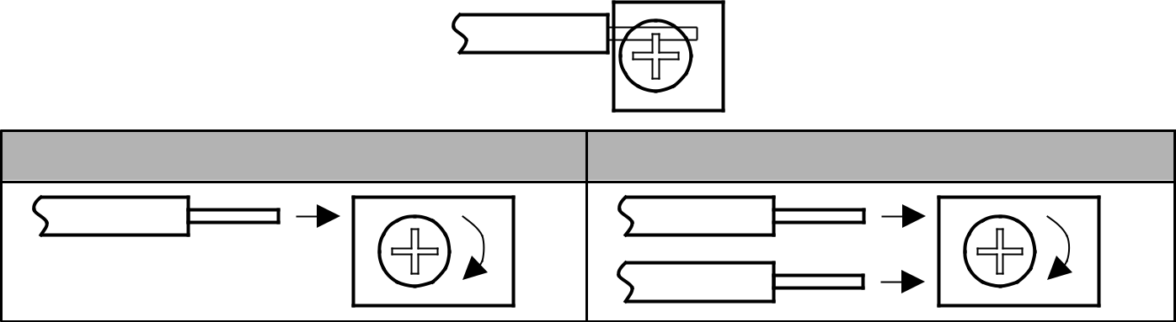

Raccordement 1 fil Raccordement 2 fils

- UTILISATION D'UN BORNIER :

Les borniers permettent de raccorder à la platine d'une armoire électrique tous les composants ne se trouvant pas sur celle-ci.

II.1) Exemple :

- les boutons poussoirs du pupitre ;

- le réseau d'alimentation ;

- les actionneurs : moteurs, résistances de chauffage.

Les borniers facilitent le câblage ainsi que le repérage des conducteurs et la prise de mesures lors de recherche des pannes.

II.2) Repérage :

Un bornier est repéré par la lettre X suivi d'un nom ou un nombre indiquant sa position.

- Exemple : X0

Les bornes du bornier sont numérotées pour cet exemple de 0 à 9

- Exemple : la 3° borne de ce bornier s'appellera X0.2

Ref. : 064

Bac Pro MELEC – LP A. Croizat

p. 17/19

MELEC

Feu bicolore : contacteur auxiliaire

Schéma normalisé Câblage avec bornier
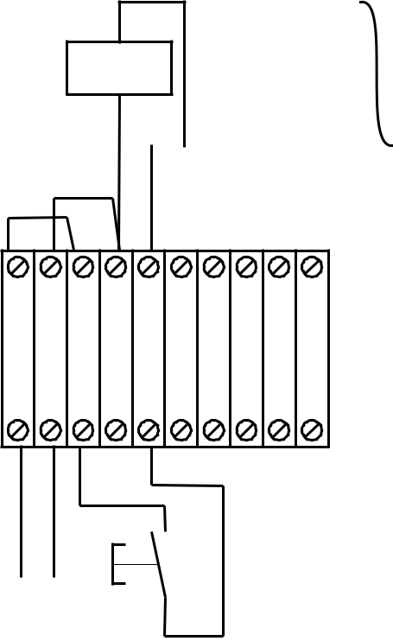

X0.0 X0.2
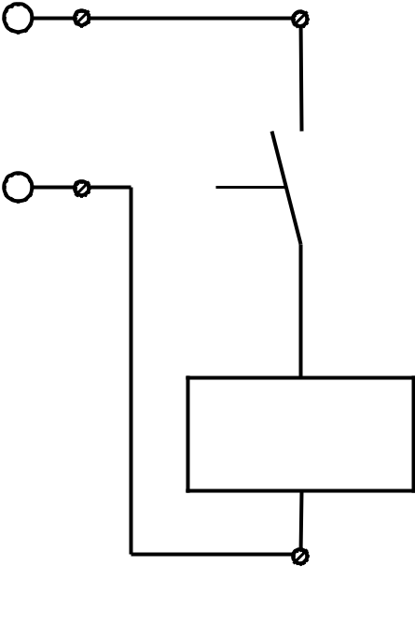

1
1
24V~ 3

X0.1 _{S1}
4
2

X0.4

2

- A1

KA1

5 | A2 |  | Partie du
 |  |  | câblage
 |  |  | située sur
 |  |  | la platine


- 5152

X0 | 0 | 1 | 2 | 3 | 4 | 5 6 | 7 8 | 9


₅ A1

 | A2
 | 5
5 | X0.3
 | KA1

1 5 1

S1

24V~

2

1 ₃ | Partie du
1 ₃ | câblage
 | située à
 | l'extérieur
4 | de la
4 | platine
2 | platine

Ref. : 064

Bac Pro MELEC – LP A. Croizat

p. 18/19

MELEC

Feu bicolore : contacteur auxiliaire

Dossier 3 : Dossier santé sécurité au travail et protection de l’environnement
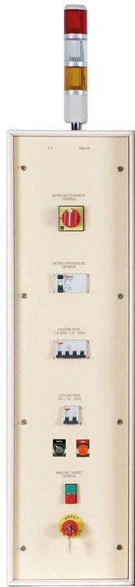

Le pupitre d’alimentation doit être hors tension :

- Arrêt d’urgence enclenché ;

- Tous les disjoncteurs sur OFF ;

- Prises électriques débranchées ;

- Tous les voyants de la verrine éteints.

Tous les raccordements et câblages s’effectuent obligatoirement HORS TENSION !!!

- Les essais sous tension s’effectuent obligatoirement en présence du
professeur !!!

Ref. : 064

Bac Pro MELEC – LP A. Croizat

p. 19/19

